TRƯỜNG THCS VIỆT HƯNG
BÀI GIỚI THIỆU SÁCH THÁNG 12
Cuốn sách “Hà Nội – Điện Biên Phủ trên không”
Cuộc kháng chiến chống Mỹ cứu nước của dân tộc ta đã để lại những mốc son chói lọi, không chỉ đối với lịch sử dân tộc ta mà còn cả với toàn thế giới. Ghi tạc vào lịch sử như một trong những trang vàng chói lọi nhất, một kỳ tích có một không hai - chiến thắng “Hà Nội - Điện Biên Phủ trên không”. Đó là những ngày tháng đau thương nhưng cũng thật bi hùng của quân dân Thủ đô.
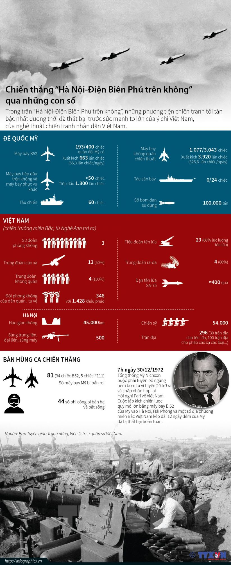
Theo dòng lịch sử, chiến thắng oai hùng ấy đã đi vào không biết bao nhiêu trang sách, lịch sử được tái hiện qua biết bao góc nhìn nhưng cuốn “Hà Nội – Điện Biên Phủ trên không” do Nhà xuất bản Hà Nội tổ chức biên soạn và xuất bản năm 2019 thuộc dự án Tủ sách Thăng Long ngàn năm văn hiến (Giai đoạn II) đã tái hiện một cách cụ thể, chân thực và rõ nét nhất. Cuốn sách do Thiếu tướng, PGS. TS Trịnh Vương Hồng - nguyên Viện trưởng Viện Lịch sử quân sự chủ biên, cùng những nhà sử học có uy tín nghiên cứu về lịch sử quân sự Việt Nam biên soạn.
Cuốn sách “Hà Nội – Điện Biên Phủ trên không” có nội dung khách quan, sinh động, hấp dẫn, làm nổi bật hào khí Thăng Long trong thời đại Hồ Chí Minh.
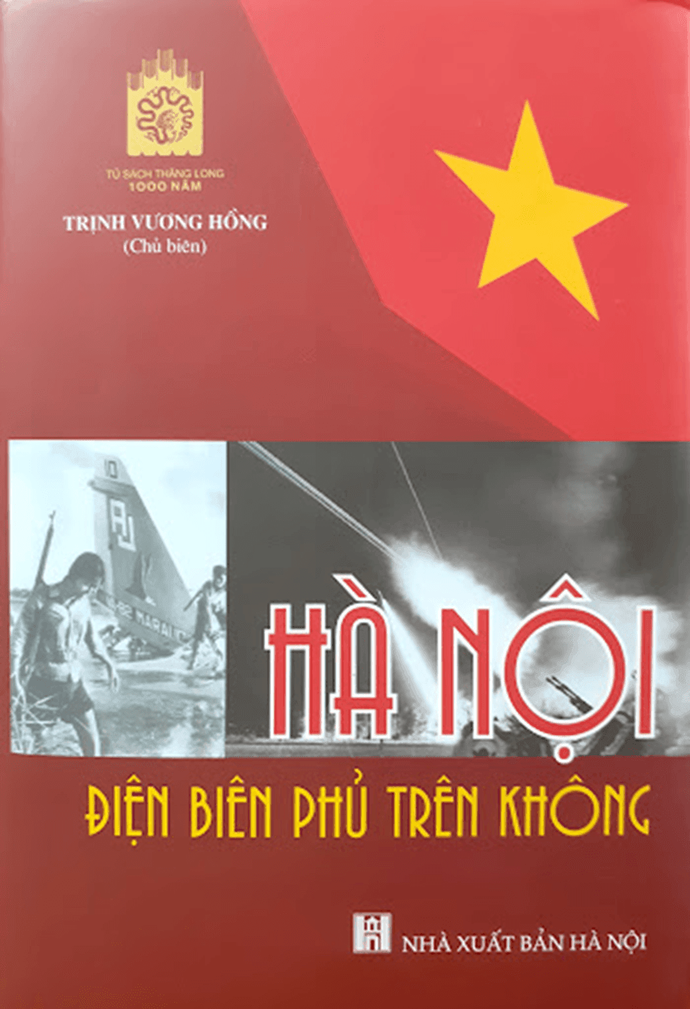
Nội dung cuốn sách gồm 4 chương:
Chương I: Con đường dẫn đến cuộc đối đầu lịch sử trên bầu trời Hà Nội tháng 12 năm 1972. Đó là bối cảnh chung và tác động của chiến trường Việt Nam đến chính trường Mỹ...; Mỹ tìm lối thoát trong danh dự; Mỹ tiếp tục leo thang chiến tranh, sử dụng sức mạnh quân sự tối đa hòng khuất phục Việt Nam và giành lợi thế tại Hội nghị Paris.
Chương II: Quân và dân Thủ đô cùng lực lượng phòng không Quốc gia chuẩn bị chiến đấu. Chủ tịch Hồ Chí Minh và Trung ương Đảng chỉ đạo công tác phòng không bảo vệ Hà Nội; Quân và dân Hà Nội xây dựng thế trận phòng không; Quân chủng phòng không - Không quân tích cực chuẩn bị về mọi mặt.
Chương III: Đánh bại cuộc tập kích bằng không quân chiến lược của Đế quốc Mỹ (12-1972). Bao gồm: Kế hoạch mang mật danh Linebacker II; Hoàn chỉnh việc chuẩn bị mọi mặt, sẵn sàng đánh bại Linebacker II; Cuộc chiến đấu từ 18 đến 24 tháng 12.
Chương IV: Tầm vóc, nguyên nhân thắng lợi của trận “ Điện Biên Phủ trên không”; Một số vấn đề rút ra...
Ngoài ra, phần Phụ lục bao gồm những bài viết của các nhà khoa học, những tướng lĩnh - những người đã từng tham gia, chứng kiến, nghiên cứu về sự kiện Hà Nội- “Điện Biên Phủ trên không” sẽ giúp bạn đọc có cái nhìn đa chiều hơn về những vấn đề liên quan đến chiến thắng vĩ đại này.
Cuốn sách ra đời góp thêm một góc nhìn mới, đầy đủ hơn về một chặng đường lịch sử hào hùng của Thủ đô, góp phần làm rõ hơn những nhận thức, hình dung về Hà Nội trên một triều cạnh mới - Hà Nội vững vàng trong chiến đấu và tôi rèn, vươn lên để chiến thắng. Đối với Thủ đô, Chiến thắng “Hà Nội - Điện Biên Phủ trên không” mãi mãi là niềm tự hào bất diệt, một biểu tượng rực rỡ của hào khí Thăng Long - Hà Nội ngàn năm văn hiến anh hùng trong thời đại mới - thời đại Hồ Chí Minh.
Chào mừng kỉ niệm 50 năm chiến thắng Hà Nội - Điện Biên Phủ trên không (12/1972 - 12/2022), bạn đọc hãy cùng nhau nhìn lại trận Điện Biên Phủ trên không qua cuốn Hà Nội - Điện Biên phủ trên không do Trịnh Vương Hồng chủ biên, Nhà Xuất bản Hà Nội ấn hành và xuất bản năm 2019 nhé!

